电学作图题
1．(2019·上海)在图所示的电路中，有两根导线尚未连接，请用笔画线代替导线补上。补上后要求：闭合电键S后，向右移动滑动变阻器的滑片P，小灯泡L亮度不变，电流表的示数变小。
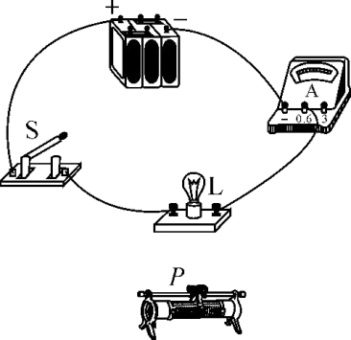
2．（2019·贵阳）如图所示是未完成连接的实物图，请用笔画线代替导线完成该电路的连接。要求：两灯并联。开关S在干路上，电流表只测通过L₁的电流，导线不能交叉。
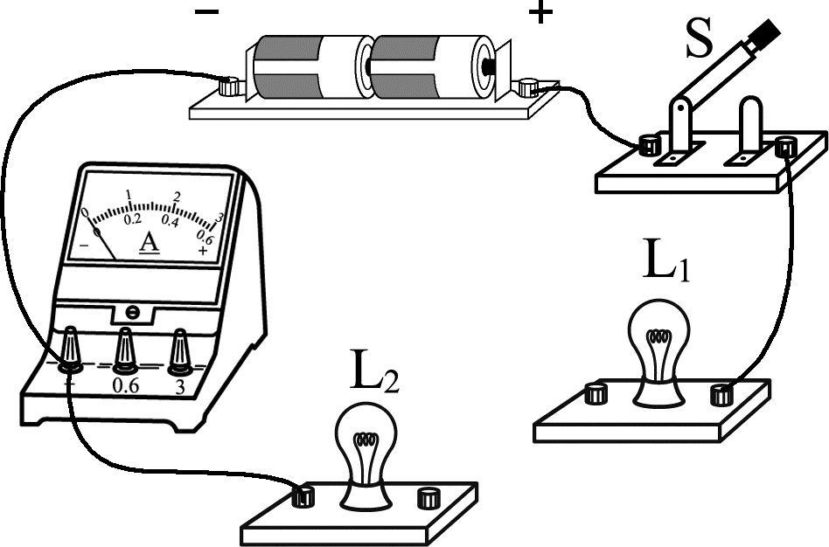
3． (2019·湘西)下图是测量小灯泡电阻的实物图，用笔画代替导线把图补充完整，导线不能交叉。
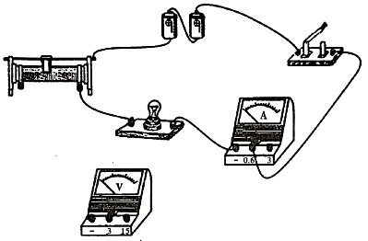
4．(2019·陕西)图是“伏安法”测量小灯泡电功率的实物电路，用笔画线代替导线完成电路连接。
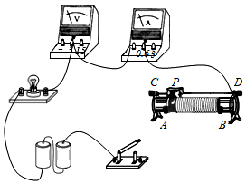
5．(2019·荆门)（1）小华用两个单刀双掷开关S₁、S₂和若干导线，设计了一个双控开关电路，在大门处和卧室门口都能控制客厅日光灯的开和关，在右图中，a、b、c、d、e、f、g、h八个接线柱间的导线连接还未完成，请根据小华的意图，用笔画线代替导线，完成连接。
（2）白炽灯A标有“220V 100W”字样，白炽灯B标有“220V 25W”字样，设它们的电阻不随温度而变化，如果将它们串联起来，接在220V的电路中，A灯的电压为 ▲ V，A与B的电功率之和为 ▲ W。
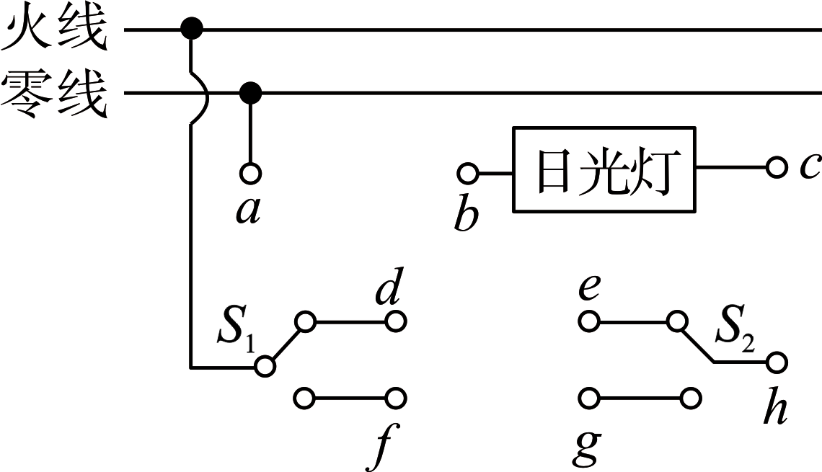
6．(2019·泰州)将图丙中带开关的三孔插座正确接入家庭电路
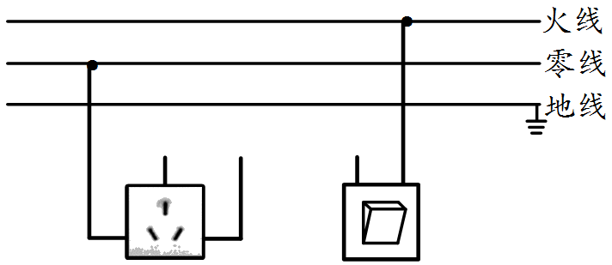
7．（2019·绥化）请用笔画线表示导线，将图中的电灯、开关和插座正确接入家庭电路中。
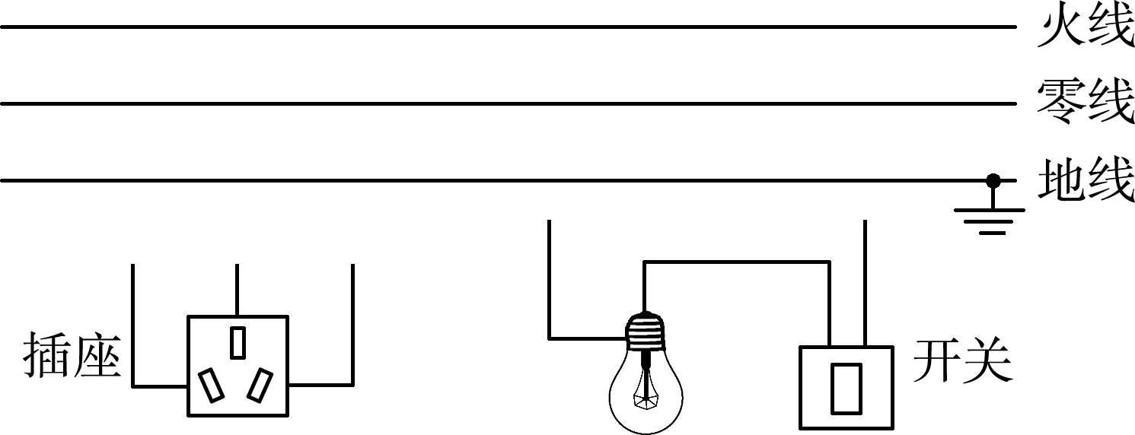
8.（2019·无锡）请在图中的电路图中补画一根导线，使卧室灯L₁和客厅灯L₂都能独立工作。
火线
零线
L₁
L₂
9.（2019·桂林）为使电路正常工作，请在图12中恰当位置填入电流表或电压表。
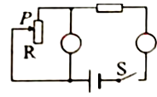
10.（2019·兰州）请在图中用笔画线代替导线连接电路。要求：两灯并联，开关S同时控制两盏灯泡。
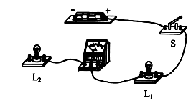
11． (2019·常州)常州汪芷瑶同学的专利《双手驾驶提醒装置》,可在汽车驾驶员双手脱离方向盘时发出警报,方向盘包裹气囊并通过导气管连接压力开关S₁,压力开关S₂置于坐垫内.压力开关受到压力时闭合,不受压力时断开.驾驶员坐在座椅上,当手握方向盘正常驾驶时灯亮、电铃不响;当双手脱离方向盘时,灯亮、电铃响请以笔画线完成电路连接
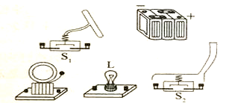
12．（2019·广东）如图为某兴趣小组设计的电子秤简易电路图，R_{x}是压敏电阻，阻值随所受压力的增大而减小，R₀是定值电阻。测量时，电压表Ⓥ的示数随所称量物体对压敏电阻的压力增大而增大。请根据以上信息，在虚线框内将电路图补充完整。
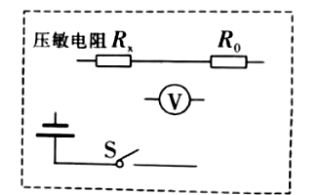
13．（2019·福建）如图是部分照明电路。用笔画线代替导线，将开关和电灯接入照明电路。
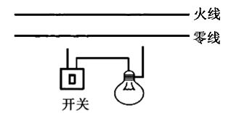
14.（2019·河南）某额定电压为220V的电动扶梯(已接地),只需在白天且有人时开启,利用红外线开关S₁(有人时闭合、无人时断开)及可见光开关S₂(白天闭合、夜间断开)即可实现自动控制。请在图12中按要求正确完成电路连接。
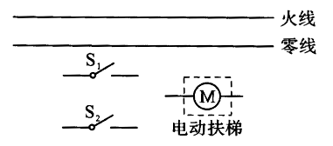
15.（2019·宿迁）请在图中用笔画线代替导线，正确连接家庭电路中的电灯和插座。
火线
零线
16．(2019·赤峰)吸油烟机的主要元件有照明灯、电动机（元件符号为：）。在使用中，有时需要照明灯、电动机同时工作，有时需要它们各自独立工作。按照上述要求，在图9丙中画出其工作原理电路图（电源已给出）。
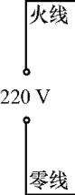
17．(2019·达州)用笔画线代替导线，将图中的拉线开关、电灯、熔断器和插座接入家庭电路中。要求：符合安全用电原则；熔断器控制插座；拉线开关控制电灯。
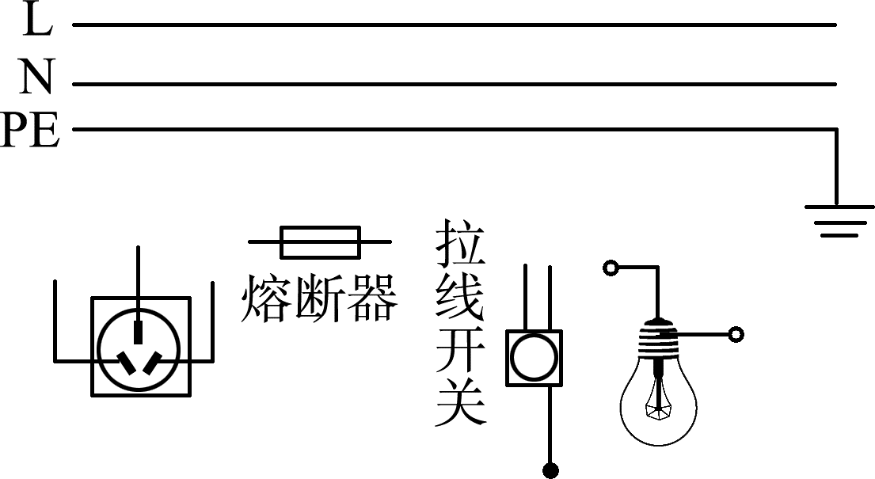
18．(2019·眉山)一间教室要安装2盏“220V40W”的电灯和1个插座，要求开关S控制两盏灯，且每盏灯都能正常发光。其中部分电路已经连接，请你用笔画线代替导线将电路连接完整。
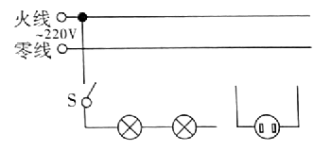
19（2019·天水）小明设计了一种利用“声控”开关（有声音时自动闭合，无声音时自动断开）和“光控”开关（有光照时自动断开，无光照时自动闭合）自动控制的楼道灯，使得只有在天黑且有声音时灯才亮，他还在楼道处安装了一个带探险盒的三孔插座，且与楼道灯互不影响，请你根据小明的设计意图，用笔画线代替导线完成如图所示的电路。（导线不得交叉）
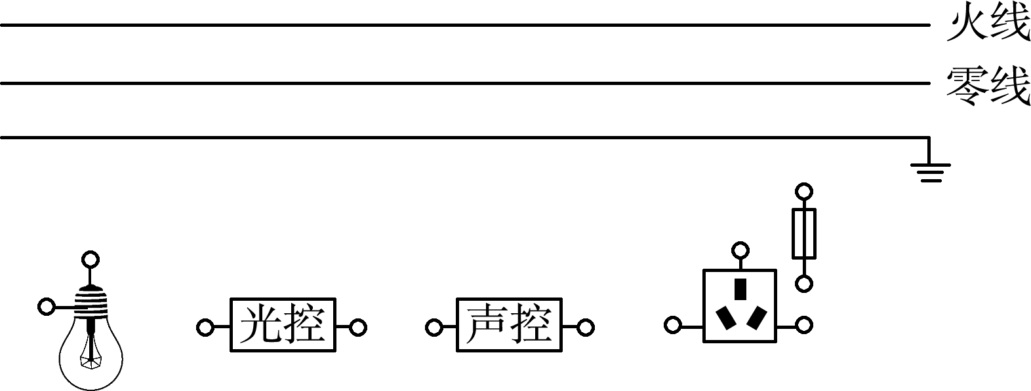
20.（2）（2019·吉林）请在下图中用笔画线代替导线，将电灯、开关接入家庭电路中；
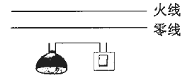
21．（2019·郴州）请用笔画线表示导线，将图中的电灯和开关正确接入家庭电路。
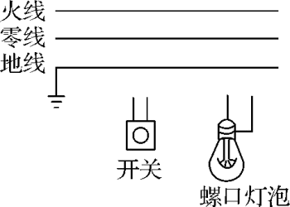
22．（2019·娄底）光控开关的作用是有光时，开关断开，无光时闭合：声控开关的作用是有声音时，开关闭合，无声音时断开，请将图中的“光控”、“声控”两个开关和灯泡用笔画线代替导线正确连入电路，要求电灯只在无光且有声音时才亮。
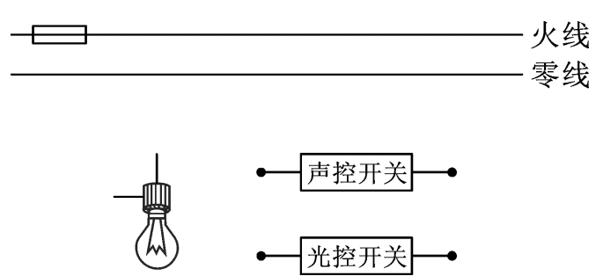
23.（2019·苏州）(3)图丙中，请将灯泡按照安全用电的要求接入家庭电路。
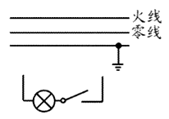
24．(2019·盘锦)图甲是家庭电路中常用的一个由两孔插座、三孔插座和开关组合而成的元件。图乙方框内是其内部示意图，“〇”代表接线柱。请将图乙电路连接完整。要求：符合安全用电原则，开关只控制灯泡，方框内导线只允许连在接线柱上。
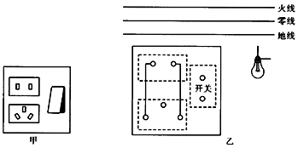
25．(2019·镇江)（3）图3中，插座的一部分已正确接入家庭电路，请将其他部分也正确接入家庭电路。
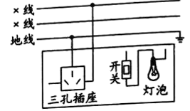
26．(2019·青岛)基础作图和计算
（1）有一种声光自动控制的楼道灯，当有人走动发出声音时，电路接通灯亮，且只有夜晚天黑之后灯才能亮，白天无论发出多大的声音，灯也不亮。如图，现有灯 L、声控开关 S _{声}（有声音时开关闭合）和光控开关 S _{光}（光线暗时开关闭合）， 请设计并连接满足上述要求的电路。
S_{声}
S_{光}
火线
零线

